**ANEXO UNIDAD 1 PORCE II**

**Tabla 1. Parámetros de generador**

|  |  |  |  |
| --- | --- | --- | --- |
| PARÁMETROS GENERADOR | SIMBOLO | UNIDAD | VALOR |
| Potencia aparente Nominal | Sn | [MVA] | **150** |
| Tensión de estator Nominal | Un | [kV] | **13.8** |
| Factor de potencia Nominal | Cos ø | - | **0.9** |
| Frecuencia nominal | fn | [Hz] | **60** |
| Resistencia de Armadura del Estator | Ra | [p.u.] | **0.0023** |
| Reactancia de Fuga del Estator. | Xl | [p.u.] | **0.09** |
| Reactancia sincrónica eje D (no saturado) | Xd | [p.u.] | **1.094** |
| Reactancia transiente sincrónica eje D (no saturado) | Xpd | [p.u.] | **0.291** |
| Reactancia sub-transiente sincrónica eje D (no saturado) | Xppd | [p.u.] | **0.24** |
| Reactancia sincrónica eje Q (no saturado) | Xq | [p.u.] | **0.573** |
| Reactancia de sub-transiente sincrónica eje Q (no saturado) | Xppq | [p.u.] | **0.3335** |
| Constante de tiempo transiente (circuito abierto) sin carga eje D | Tpdo | [s] | **7.72** |
| Constante de tiempo sub-transiente (circuito abierto) sin carga eje D | Tppdo | [s] | **0.04** |
| Constante de tiempo sub-transiente (circuito abierto) sin carga eje Q | Tppqo | [s] | **0.092** |
| Constante de inercia ( todo el eje incluyendo la turbina) | H | [MWs/MVA] | **5.5645** |

**Tabla 2. Parámetros de la red**

|  |  |  |  |
| --- | --- | --- | --- |
| PARÁMETROS RED | SIMBOLO | UNIDAD | VALOR |
| Potencia de corto-circuito del bus de Alta Tensión | SCMVA | [MVA] | 60000 |
| X/R | XR_ratio | - | 10 |

# REGULADOR DE TENSIÓN (AVR)

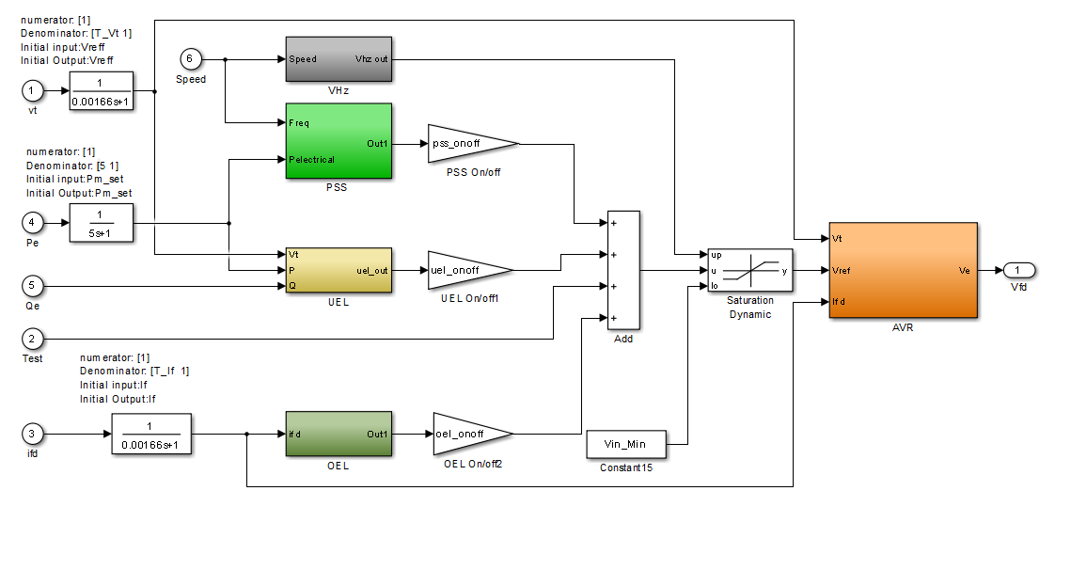

**Figura 1. Modelo sistema excitación.**

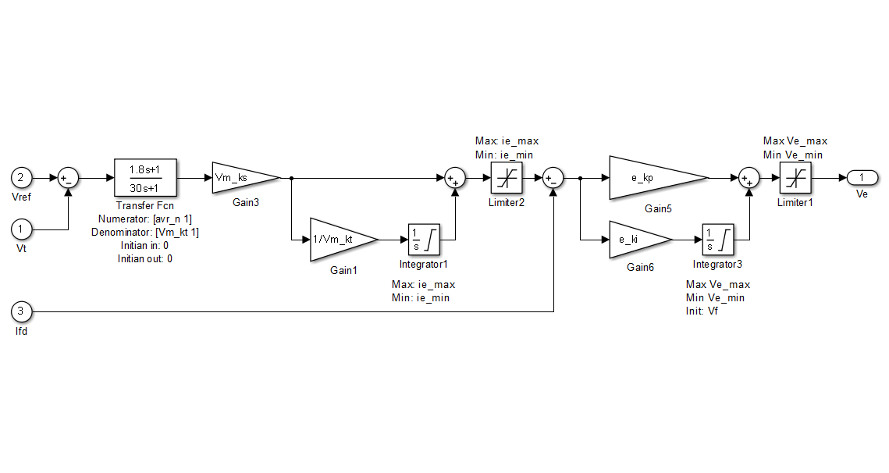

**Figura 2. Modelo SIMULINK, bloque “AVR”**

**Tabla 3. Parámetros AVR**

| PARÁMETRO | SIMBOLO | UNIDAD | VALOR |
| --- | --- | --- | --- |
| Tipo | -- |  | ESTATICO |
| Ganancia dinámica del AVR | Vm_kd | p.u. | 60 |
| Ganancia estática del AVR | Vm_ks | p.u. | 1000 |
| Constante de tiempo del filtro del AVR | Vm_kt | s | 30 |
| Cero del filtro del AVR (Vm_kt*Vm_kd/Vm_ks) | avr_n | s | 1.8 |
| Corriente de excitación máxima | ie_max | p.u. | 1.9446 |
| Corriente de excitación mínima | ie_min | p.u. | 0.1361 |
| Ganancia proporcional FCR | e_kp | p.u. | 1 |
| Ganancia integral FCR | e_ki | 1/s | 0.2 |
| Tensión de excitación máxima | Ve_max | p.u. | 10 |
| Tensión de excitación mínima | Ve_min | p.u. | 0 |
| Tensión de Generador mínima | Vin_Min | p.u. | 0.9 |
| Constante de tiempo filtro de medición de Vt | T_Vt | s | 0.00166 |
| Constante de tiempo filtro de medición de If | T_If | s | 0.00166 |

# SISTEMA ESTABILIZADOR DE POTENCIA (PSS)

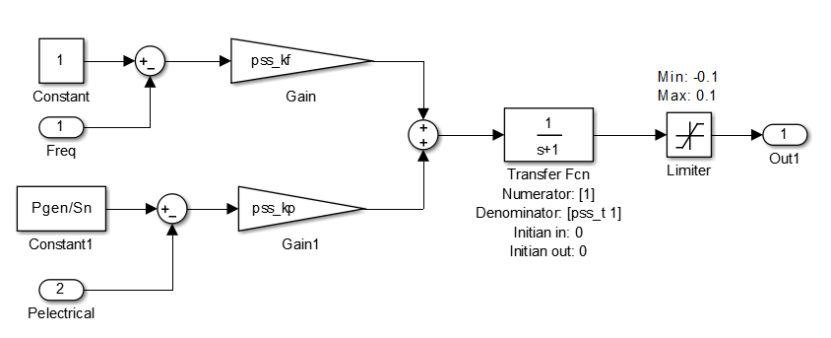

**Figura 3. Modelo SIMULINK, PSS.**

**Tabla 4. Parámetros PSS**

| PARÁMETRO | SIMBOLO | UNIDAD | VALOR |
| --- | --- | --- | --- |
| **Coeficiente de Potencia** | **pss_kf** | **p.u.** | **3** |
| **Coeficiente de frecuencia** | **pss_kp** | **p.u.** | **10** |
| **Constante de tiempo** | **pss_t** | **s** | **1** |

# LIMITADOR DE SUBEXCITACIÓN (UEL)

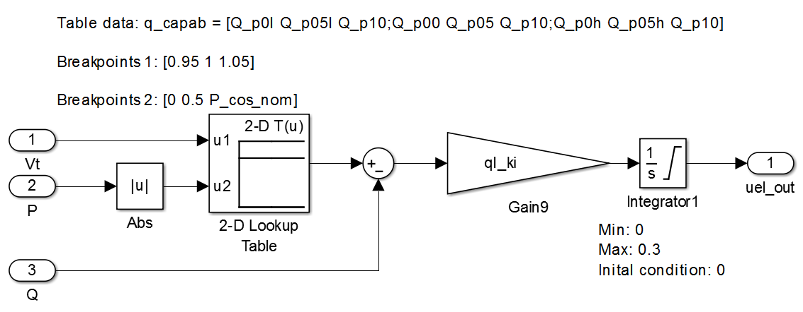

**Figura 4. Modelo SIMULINK, limitador UEL.**

**Tabla 5. Parámetros UEL**

| DESCRIPCIÓN | PARÁMETRO | UNIDAD | VALOR |
| --- | --- | --- | --- |
| Ganancia integral | ql_ki | p.u. | 0.2 |
| Coseno phi nominal | cos_nom | p.u. | 0.93 |
| Potencia reactiva a potencia activa cero alta | Q_p0h | p.u. | -0.601 |
| Potencia reactiva a potencia activa cero | Q_p00 | p.u. | -0.6 |
| Potencia reactiva a potencia activa cero maja | Q_p0l | p.u. | -0.599 |
| Potencia reactiva a 0.5 de potencia activa - grupo 1 | Q_1p05 | p.u. | -0.533 |
| Potencia reactiva a coseno phi nominal - grupo 1 | Q_1p10 | p.u. | -0.369 |
| Potencia reactiva a 0.5 de potencia activa - grupo 2 | Q_2p05 | p.u. | -0.533 |
| Potencia reactiva a coseno phi nominal - grupo 2 | Q_2p10 | p.u. | -0.369 |
| Potencia reactiva a 0.5 de potencia activa - grupo 3 | Q_3p05 | p.u. | -0.533 |
| Potencia reactiva a coseno phi nominal - grupo 3 | Q_3p10 | p.u. | -0.369 |
| Potencia reactiva a 0.5 de potencia activa - grupo 4 | Q_4p05 | p.u. | -0.533 |
| Potencia reactiva a coseno phi nominal - grupo 4 | Q_4p10 | p.u. | -0.369 |
| Potencia reactiva a coseno phi nominal - seleccionada | Q_p10 | p.u. | -0.369 |
| Potencia reactiva a 0.5 de potencia activa | Q_p05 | p.u. | -0.533 |
| Potencia reactiva a 0.5 de potencia activa – baja | Q_p05l | p.u. | -0.532 |
| Potencia reactiva a 0.5 de potencia activa – alta | Q_p05h | p.u. | -0.534 |
| Potencia activa a coseno phi nominal | P_cos_nom | p.u. | 0.933 |

# LIMITADOR DE SOBRE EXCITACIÓN (OEL)

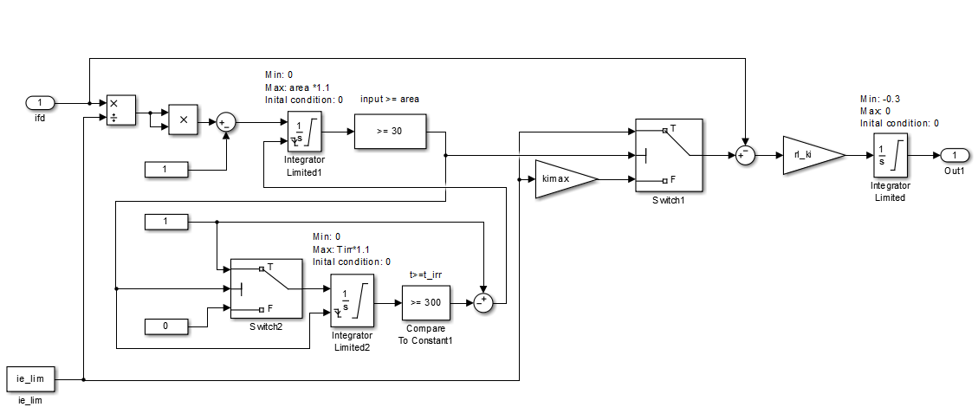

**Figura 5. Modelo SIMULINK, limitador OEL.**

**Tabla 6. Parámetros OEL**

|  |  |  |  |
| --- | --- | --- | --- |
| DESCRIPCIÓN | PARÁMETRO | UNIDAD | VALOR |
| Corriente de campo límite | ie_lim | p.u. | 1.9305 |
| Valor límite de la integral de sobrecarga | area | p.u. | 30 |
| Tiempo de irrepetibilidad | t_irr | s | 300 |
| Factor de corriente de sobrecarga | kimax | p.u. | 1 |
| Ganancia Integral | rl_ki | 1/s | 0.3 |

# LIMITADOR RELACIÓN VOLTIOS – HERTZ (V/Hz)

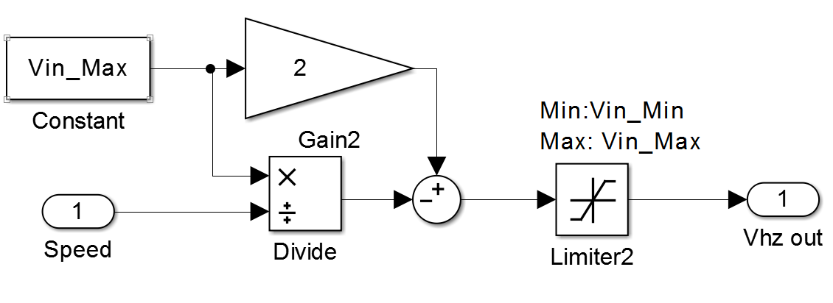

**Figura 6. Modelo SIMULINK del limitador V/Hz.**

**Tabla 7. Parámetros V/Hz**

| PARÁMETRO | SIMBOLO | UNIDAD | VALOR |
| --- | --- | --- | --- |
| Tensión de generador máxima | Vin_Max | p.u. | 1.1 |

# TURBINA Y GOBERNADOR:

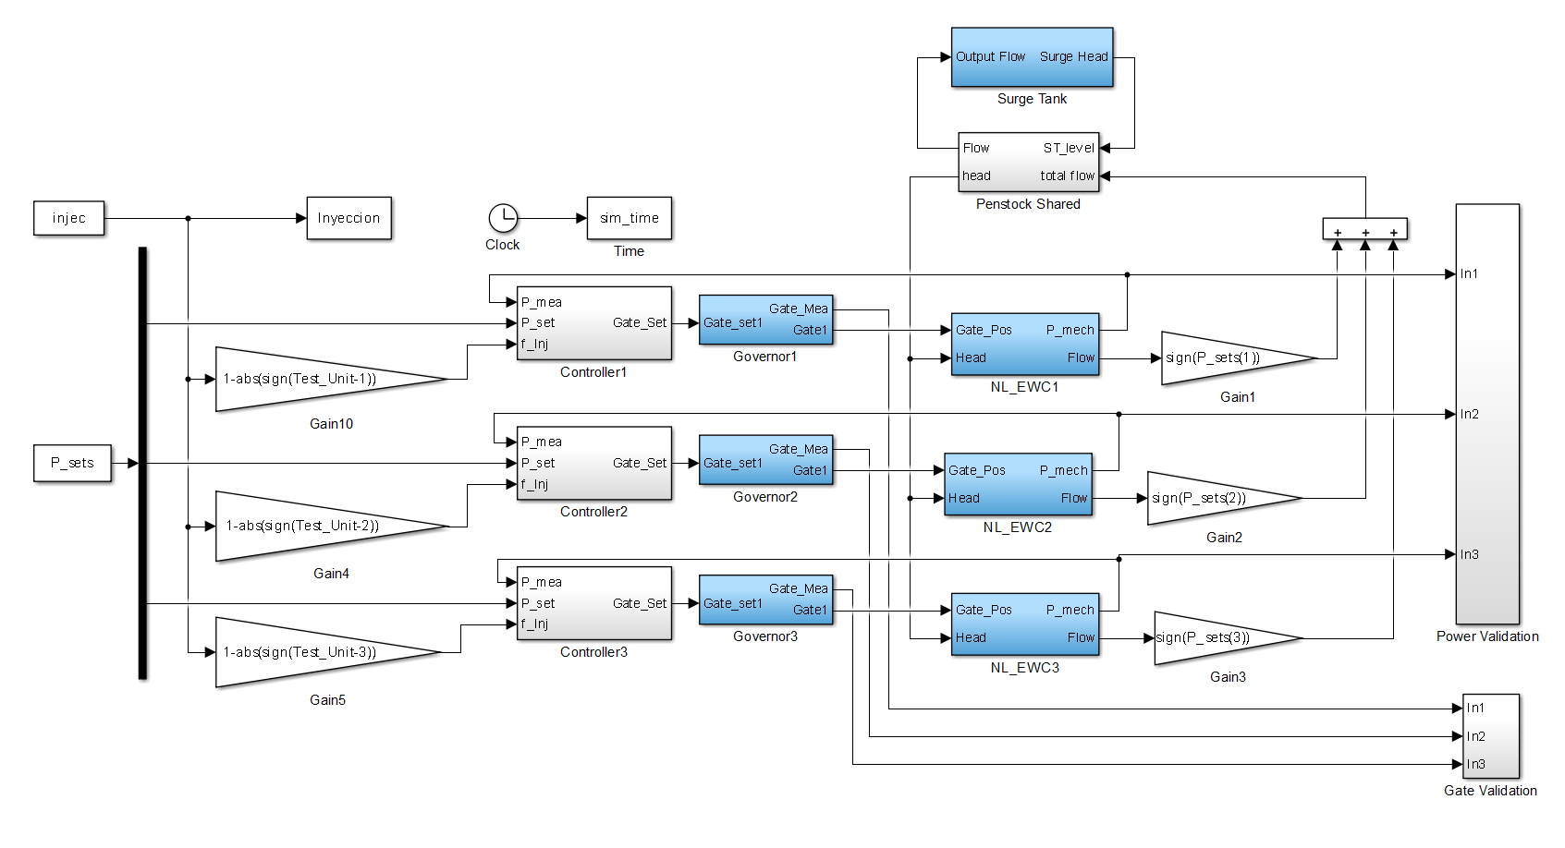

**Figura 7. Modelo SIMULINK conjunto de Porce II.**

# MODELO DE LA CONDUCCIÓN

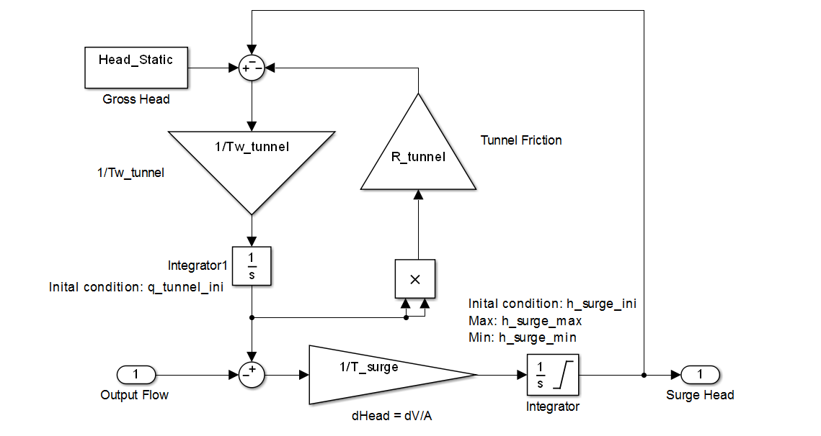

**Figura 8. Modelo surge tank**

**Tabla 8. Parámetros de la Conducción – Surge Tank**

|  |  |
| --- | --- |
| PARAMETRO | VALOR |
| R_tunnel | 0 |
| Tw_tunnel | 2.290 |
| T_surge | 500 |

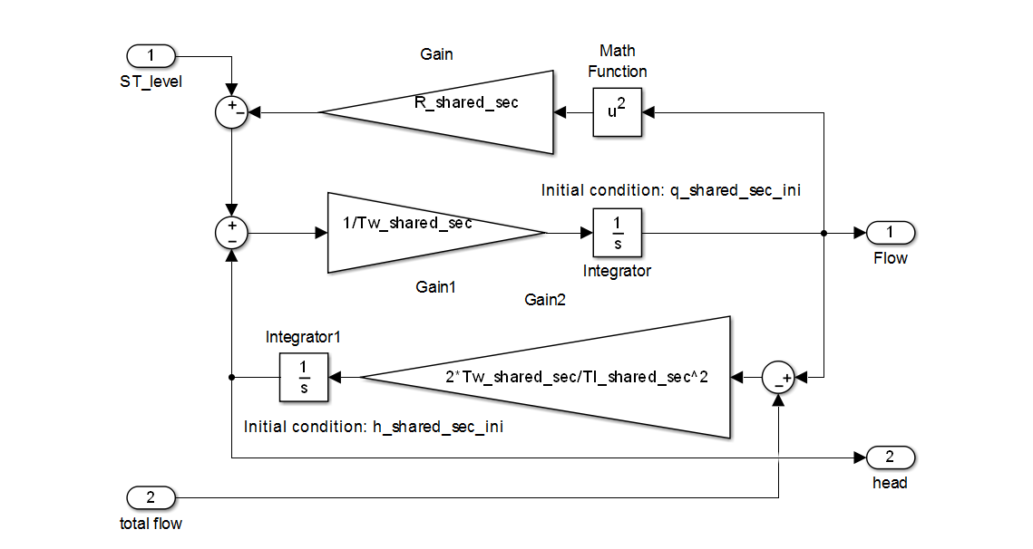

**Figura 9. Modelo penstock shared.**

**Tabla 9. Parámetros de la Conducción – Surge Tank**

|  |  |
| --- | --- |
| PARAMETRO | VALOR |
| R_shared_sec | 0 |
| Tw_shared_sec | 0.56 |
| Tl_shared_sec | 0.28 |

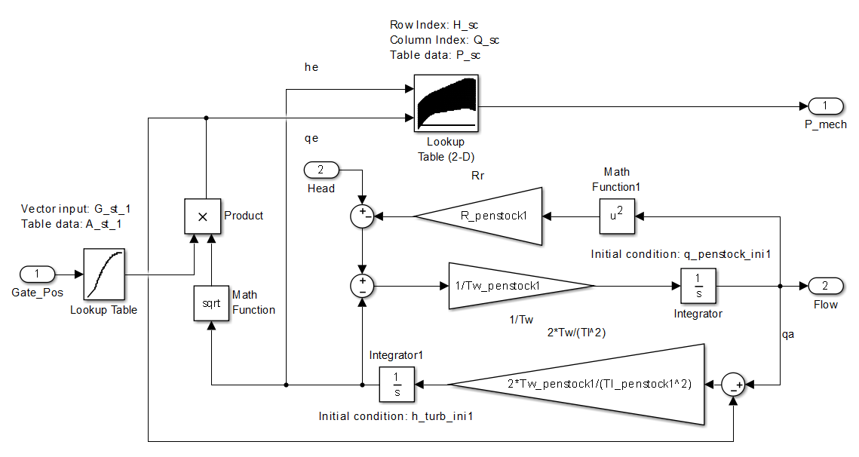

**Figura 10. Modelo Turbina Hidráulica.**

**Tabla 10. Parámetros de las conducciones turbinas**

|  |  |
| --- | --- |
| Parámetro | Valor |
| R_penstock1 | 0.01 |
| Tw_penstock1 | 0.22 |
| Tl_penstock1 | 0.05 |

# MODELO CONTROLADOR

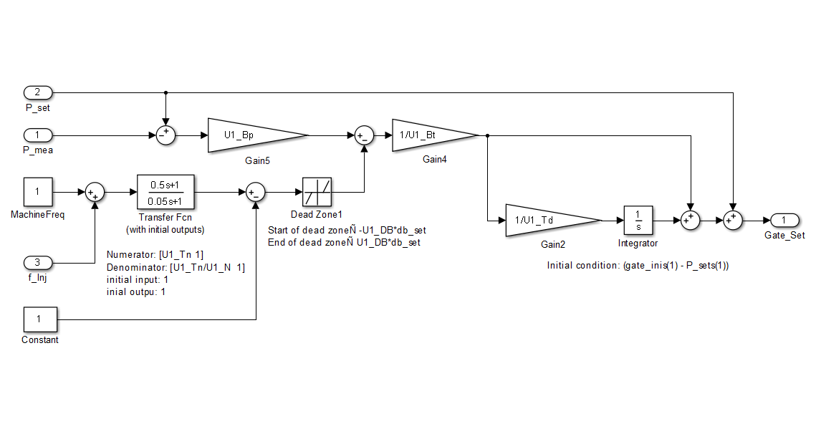

**Figura 11.** **Modelo del controlador de velocidad de la turbina**

**Tabla 11. Parámetros del regulador de velocidad/potencia**

| NOMBRE PARÁMETRO | VALOR | UNIDAD |
| --- | --- | --- |
| U1 _Bp | 0.1 | p.u. |
| U1 _Bt | 0.5 | p.u. |
| U1 _Td | 2 | s |
| U1 _Tn | 0.5 | s |
| U1 _N | 10 | -- |
| U1 _DB*db_set | 0 | p.u. |

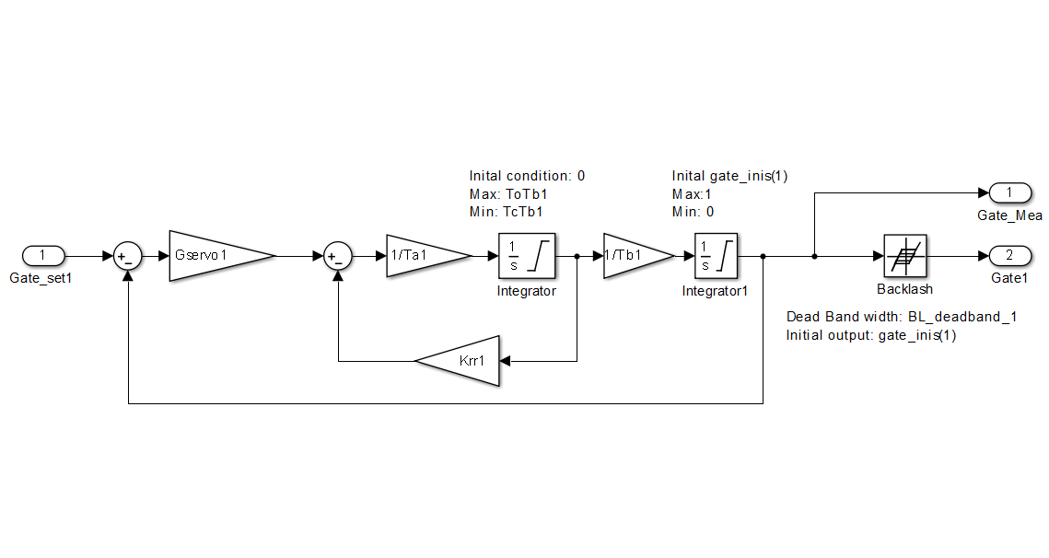

**Figura 12. Modelo de Gobernador**

**Tabla 12. Parámetros del Gobernador**

| NOMBRE PARÁMETRO | VALOR | UNIDAD |
| --- | --- | --- |
| Gservo1 | 1 | p.u. |
| Ta1 | 0.2 | s |
| Tb1 | 1 | s |
| Krr1 | 1 | p.u. |
| TcTb1 | -0.08 | p.u. |
| ToTb1 | 0.08 | p.u. |